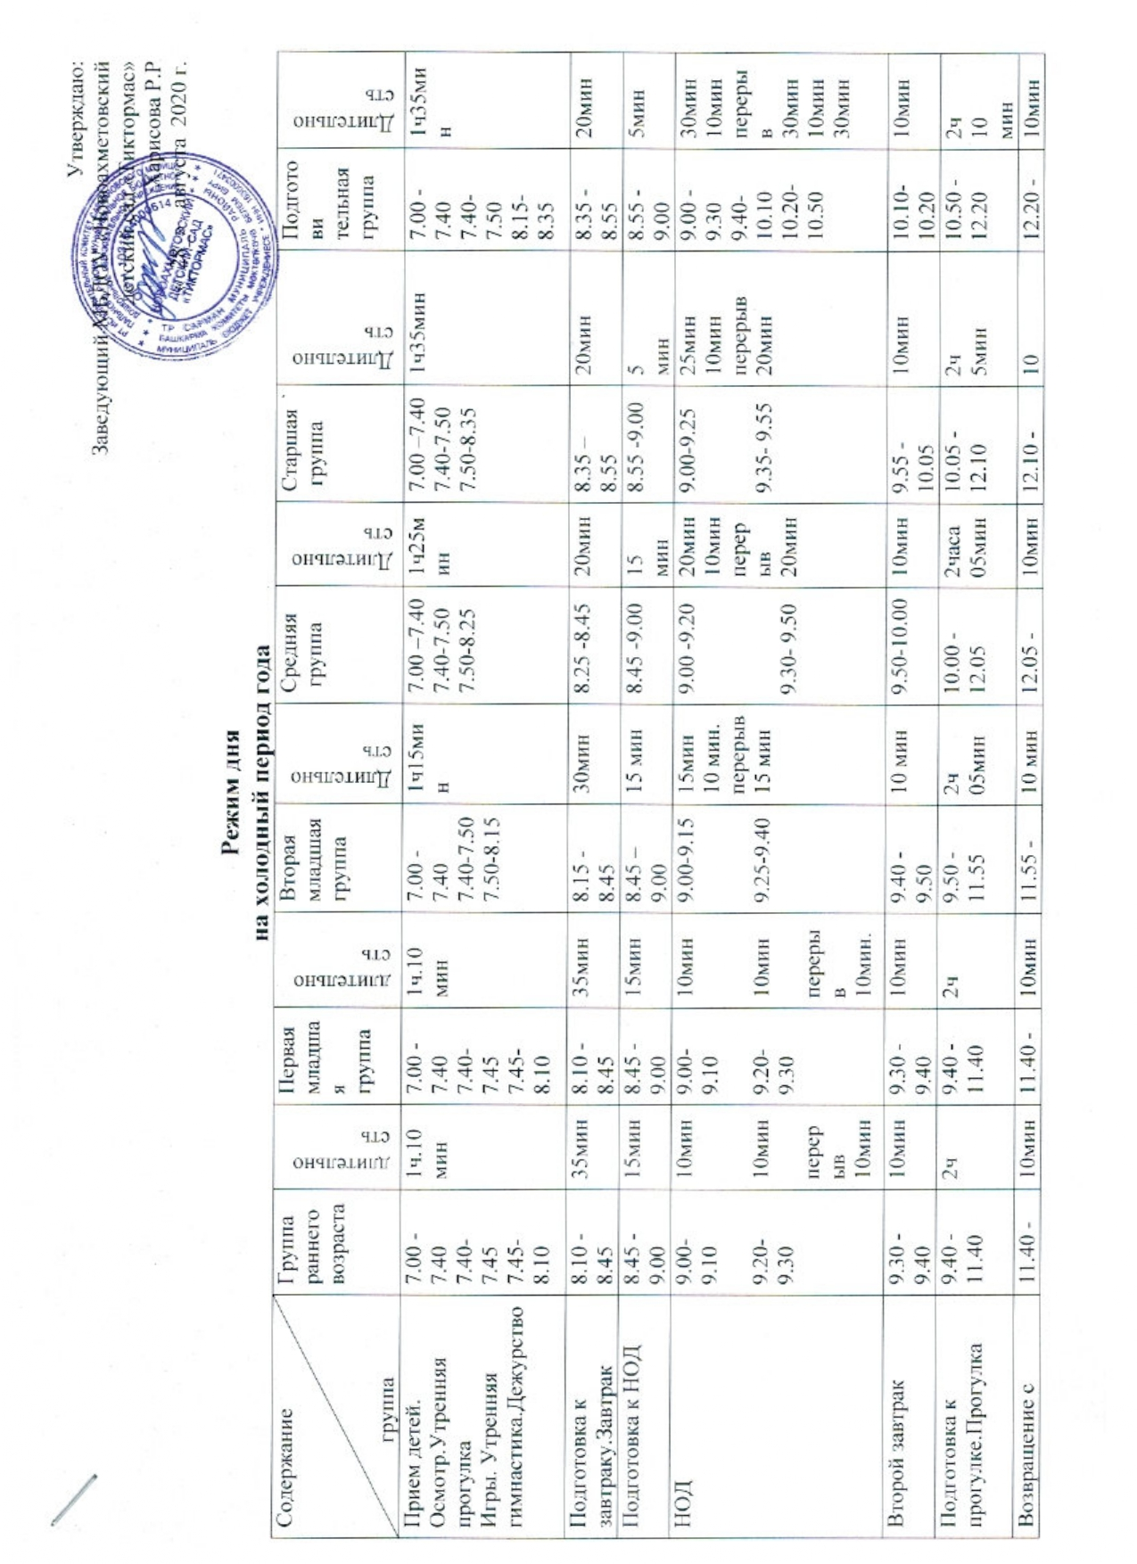
Возвращение с прогулки | 11.40 -11.50 | 10мин | 11.40 -11.50 | 10мин |  | 11.55 -12.05 | 10 мин | 12.05 -12.15 | 10мин | 12.10 -12.20 |  | 10  мин | 12.20 -12.30 | 10мин
Подготовка к обеду, обед | 11.50 -12.00 | 10мин | 11.50 -12.00 | 10мин |  | 12.05 -12.35 | 30мин | 12.15 -12.45 | 30мин | 12.20 -12.50 |  | 30  мин | 12.30 -12.50 | 20мин
Подготовка ко сну.Сон | 12.00 -15.00 | 3часа | 12.00 -15.00 | 3часа |  | 12.35 -15.00 | 2ч. 25мин | 12.45 -15.00 | 2ч15 ми | 12.50 -15.00 |  | 2ч10мин | 12.50 -15.00 | 2ч10мин
Постепенный подъем,воздушные закаливающие процедуры. Полдник | 15.00 -15.20 | 20мин | 15.00 -15.20 | 20мин |  |  |  | 15.00 -15.20 | 20мин | 15.00 -15.20 |  | 20мин | 15.00 -15.20 | 20мин
НОД |  |  |  |  |  |  |  |  |  |  | 15.20-15.45 | 25 мин | 15.20-15.50 | 30 мин
.Прогулка на свежем воздухе:самостоятельная деятельность,игры, уход детей домой | 15.20 -16.00 | 40мин | 15.20 -16.00 | 40мин |  | 15.20-16.00 | 40мин | 15.20-16.00 | 40мин | 15.45-16.00 |  | 15мин | 15.50-16.00 | 10мин
Итого: Самостоятельная и совместная деятельность детей во время режимного момента (обед, сон, завтрак, полдник, игры, перерывы междузанятиями | 2ч 40мин |  | 2ч 40мин |  | 2ч35мин |  |  | 2ч35мин |  | 2ч 35мин |  |  | 2ч 10 мин
Сон | 3часа |  | 3часа |  | 2ч.25мин |  |  | 2ч10мин |  | 2ч10мин |  |  | 2ч10мин
Занятия | 20мин |  | 20мин |  | 30мин |  |  | 40мин |  | 1ч10мин |  |  | 1ч30мин
Время прогулки в утреннее и вечернее время на улице | 3ч20мин |  | 3ч20мин |  | 3ч25мин |  |  | 3ч25мин |  | 3ч25мин |  |  | 3ч30мин

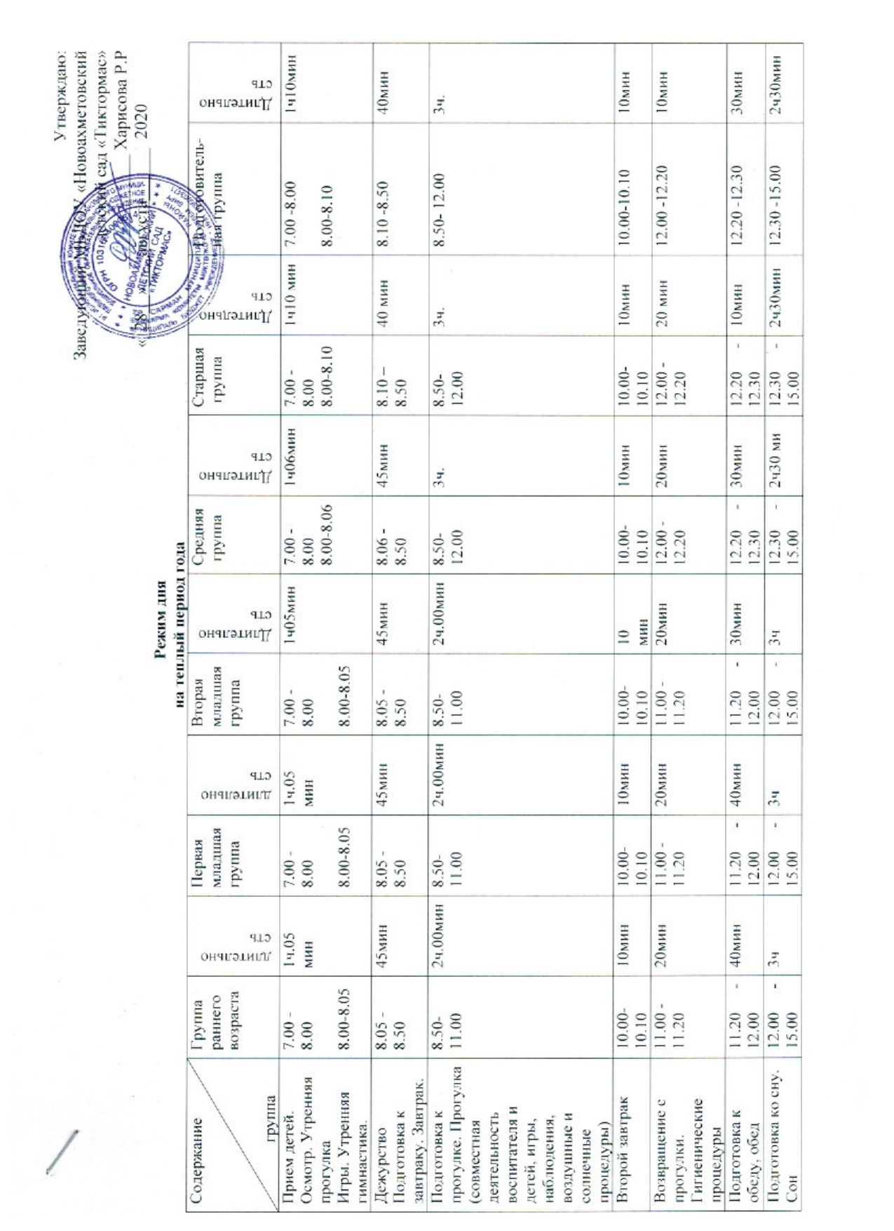
Возвращение с прогулки | 11.40 -11.50 | 10мин | 11.40 -11.50 | 10мин |  | 11.55 -12.05 | 10 мин | 12.05 -12.15 | 10мин | 12.10 -12.20 |  | 10  мин | 12.20 -12.30 | 10мин
Подготовка к обеду, обед | 11.50 -12.00 | 10мин | 11.50 -12.00 | 10мин |  | 12.05 -12.35 | 30мин | 12.15 -12.45 | 30мин | 12.20 -12.50 |  | 30  мин | 12.30 -12.50 | 20мин
Подготовка ко сну.Сон | 12.00 -15.00 | 3часа | 12.00 -15.00 | 3часа |  | 12.35 -15.00 | 2ч. 25мин | 12.45 -15.00 | 2ч15 ми | 12.50 -15.00 |  | 2ч10мин | 12.50 -15.00 | 2ч10мин
Постепенный подъем,воздушные закаливающие процедуры. Полдник | 15.00 -15.20 | 20мин | 15.00 -15.20 | 20мин |  |  |  | 15.00 -15.20 | 20мин | 15.00 -15.20 |  | 20мин | 15.00 -15.20 | 20мин
НОД |  |  |  |  |  |  |  |  |  |  | 15.20-15.45 | 25 мин | 15.20-15.50 | 30 мин
.Прогулка на свежем воздухе:самостоятельная деятельность,игры, уход детей домой | 15.20 -16.00 | 40мин | 15.20 -16.00 | 40мин |  | 15.20-16.00 | 40мин | 15.20-16.00 | 40мин | 15.45-16.00 |  | 15мин | 15.50-16.00 | 10мин
Итого: Самостоятельная и совместная деятельность детей во время режимного момента (обед, сон, завтрак, полдник, игры, перерывы междузанятиями | 2ч 40мин |  | 2ч 40мин |  | 2ч35мин |  |  | 2ч35мин |  | 2ч 35мин |  |  | 2ч 10 мин
Сон | 3часа |  | 3часа |  | 2ч.25мин |  |  | 2ч10мин |  | 2ч10мин |  |  | 2ч10мин
Занятия | 20мин |  | 20мин |  | 30мин |  |  | 40мин |  | 1ч10мин |  |  | 1ч30мин
Время прогулки в утреннее и вечернее время на улице | 3ч20мин |  | 3ч20мин |  | 3ч25мин |  |  | 3ч25мин |  | 3ч25мин |  |  | 3ч30мин

